DM2 Solides
Exercice 1
On considère le prisme droit ABCDEF tel que : ABC est rectangle et isocèle en B ; BA= 5 cm et BF = 3 cm.
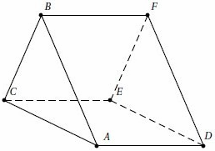
- Quelle est la hauteur de ce solide ?
- Tracer au dos de la feuille le triangle ABC en vraie grandeur.
- Quelle est la nature du quadrilatère BFDA ? Le tracer au dos de la feuille en vraie grandeur.
- Quelle est la nature du quadrilatère CEDA ? Le tracer au dos de la feuille en vraie grandeur.
- Calculer l’aire du triangle ABC en précisant la formule.
- En déduire le volume de ce solide en précisant la formule.

Exercice 2

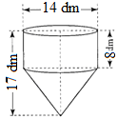
- Ce réservoir d’eau est composé de deux solides. Les nommer.
- Rappeler la formule de l’aire d’un disque.
- Calculer l’aire de la base de ces solides.
- En déduire le volume total de ce réservoir, vous donnerez la valeur exacte en utilisant le nombre π.
- Ce réservoir peut-il contenir 1500 litres? Justifier la réponse.

DM2 Solides
Exercice 1
On considère le prisme droit ABCDEF tel que : ABC est rectangle et isocèle en B ; BA= 5 cm et BF = 3 cm.
- Quelle est la hauteur de ce solide ?
- Tracer au dos de la feuille le triangle ABC en vraie grandeur.
- Quelle est la nature du quadrilatère BFDA ? Le tracer au dos de la feuille en vraie grandeur.
- Quelle est la nature du quadrilatère CEDA ? Le tracer au dos de la feuille en vraie grandeur.
- Calculer l’aire du triangle ABC en précisant la formule.
- En déduire le volume de ce solide en précisant la formule.

Exercice 2

- Ce réservoir d’eau est composé de deux solides. Les nommer.
- Rappeler la formule de l’aire d’un disque.
- Calculer l’aire de la base de ces solides.
- En déduire le volume total de ce réservoir, vous donnerez la valeur exacte en utilisant le nombre π.
- Ce réservoir peut-il contenir 1500 litres? Justifier la réponse.
DM2 Solides
Exercice 1
On considère le prisme droit ABCDEF tel que : ABC est rectangle et isocèle en B ; BA= 5 cm et BF = 3 cm.
- Quelle est la hauteur de ce solide ? BF = 3 cm est la hauteur de ce solide.
- Tracer au dos de la feuille le triangle ABC en vraie grandeur.
- Quelle est la nature du quadrilatère BFDA ? BFDA est un rectangle.
- Quelle est la nature du quadrilatère CEDA ? CEDA est un rectangle.
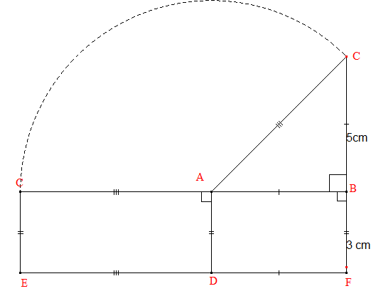
- Calculer l’aire du triangle ABC en précisant la formule.
ABC est un triangle isocèle en B donc AB = BC = 5cm
A_{ABC} = A_{ABC} = = 12,5 cm²
- En déduire le volume de ce solide en précisant la formule.
V_{ABC} = A_{BASE} × Hauteur =A_{ABC} × BF V_{ABC} = 12,5 × 3 = 37,5cm³

Exercice 2
- Ce réservoir d’eau est composé de deux solides. Les nommer.
Le réservoir est composé d’un cône surmonté par un cylindre.
- Rappeler la formule de l’aire d’un disque. A = r²×π
- Calculer l’aire de la base de ces solides. A = 7²×π = 49π dm²
- En déduire le volume total de ce réservoir, vous donnerez la valeur exacte en utilisant le nombre π. La hauteur du cylindre est égale à 17 – 8 = 9cm
V_{Cône} = = V_{Cylindre}= A_{Disque de BASE} × Hauteur
V_{Cône} = V_{Cylindre}= 49π × 8
V_{réservoir}= 147π + 392π = 539π dm³
- Ce réservoir peut-il contenir 1500 litres? Justifier la réponse.
V_{réservoir} ≈ 1 693 dm³ = 1693L car 1 dm³ = 1L donc le réservoir ne peut pas contenir 1500L

